ABDUALIYEV JAVOHIRNING ALGORIMLASH FANIDAN 6-LABARATORIYA ISHI

CAR NOMLI SINF YARATING. SING XUSUSIYATLARI : VAZNI, MARKASI, RAQAMI;

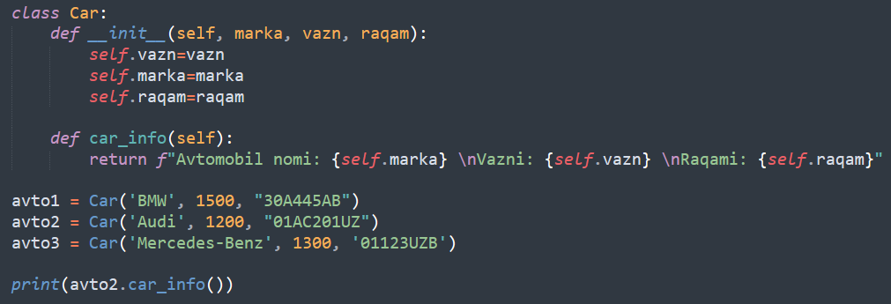

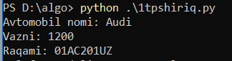

TELEFON NOMLI SINF YARATILSIN. SINF XUSUSIYATLARI : MODELI, XOTIRA HAJMI, VAZNI;

